Краткосрочный межпредметный проект «Чудо-валенок»
Реализация проекта «Чудо-валенок» направлена на сохранение русских традиций, поддержание интереса у современных детей. Испокон веков валенки - неотъемлемая часть русского костюма, русского образа жизни, русской зимы и даже русского характера. В настоящее время большая часть населения мало знает об истории и изготовлении валенок, дети считают валенки непопулярным, устаревшим видом обуви.
Одним из множества достоинств валенка является то, что он - вещь полезная. Медицина подтверждает благотворное влияние валенок на здоровье человека. Использование валенка как предмета уличных забав, тоже известно давно. Рассказать детям о валенке и поиграть с ним – вот цель проекта.
Проект носит межпредметный характер, так как историю валенка и творчество в работе с ним учащиеся осуществляют на уроках ИЗО. А использование валенка для игр и развлечений осуществится на спортивном мероприятии, проводимом учителями физической культуры.
В течение недели учащиеся на уроках ИЗО выполняют творческие работы: украшение валенка символами, традиционно принятых в русском стиле; превращение валенка в необычные предметы и образы. Лучшие валенки-превращения попадут на школьную выставку, а украшенные валенки станут флажками на спортивном мероприятии.
Спортивное мероприятие проходит во внеурочное время на улице, на пришкольной территории. Ребята классом стараются заработать как можно больше жетонов на «станциях», выполняя те или иные действия с валенком. В заключении проводится конкурс для классных руководителей, что позволит объединиться ребятам одного класса в поддержке учителя.
Команды, набравшие наибольшее количество жетонов, получают грамоты и сладкие призы.
Предполагаем, что ребята узнают новую и полезную информацию о старинной русской обуви, проявят творчество в украшении валенка, получат положительные эмоции и укрепят здоровье на свежем воздухе.
План работы по реализации проекта
Этап | Мероприятия | Ответственный
1.Подготовительный | - составление плана проекта  - сбор творческой группы учащихся для подготовки оформления мероприятий  - подготовка судей-пятиклассников для проведения конкурсов на «станциях» | Руководитель ШСК,  Совет клуба
2. Основной | - разработка уроков учителем ИЗО  - составление положения о спортивном празднике  - подготовка инвентаря для спортивного праздника  - подготовка жетонов, протокола, грамот  - проведение уроков ИЗО и спортивного праздника  - оформление выставки работ учащихся | Учитель ИЗО,  Учителя ФК
3. Заключительный | - составление отчета, фотоотчета  - освещение события на страничке ШСК «ПРОдвижение» | Руководитель ШСК

Цель спортивного мероприятия: сохранение традиций русского народа через игры и забавы, мотивирование учащихся на систематические занятия физической культурой и ведение ЗОЖ.
Задачи:
Образовательная – познакомить учащихся с возможными забавами с валенками на улице.
Развивающая – мотивировать к личным достижениям и командной работе.
Воспитательная – формировать основы ЗОЖ, патриотизма.
Ожидаемый результат: успешное выполнение заданий на выбранных учениками «станциях», осознание важности систематических занятий физкультурой и спортом.
Этапы спортивного мероприятия:
- Игра «Рыбак с валенком» (1 валенок, скакалка). Играет весь класс. «Рыбак» крутит валенок, привязанный к скакалке, остальные обучающиеся прыгают. Кого заденет – выбывает.
- Станция «Наваляй другу!» (2 валенка, коврик). 2 участника, место боя (у нас – туристический коврик). Участники, ударяя друг друга валенком по туловищу, должны заставить соперника сойти с коврика. Победителю – 2 жетона, проигравшему – 1 жетон.
- Станция «ВАЛЕНКОбол» (1 валенок, веревка или волейбольная сетка). Ребята делятся на команды по 6 человек. Вместо мяча – валенок. Правила от игры «пионербол». Играется 1 партия до 15 очков. Победителям – 2 жетона, проигравшим – 1 жетон.
- Станция «Топ-шлёп» (1 высокий валенок на 1 участника). Участвуют двое. Участники одевают по одному валенку и бегут отмеренное расстояние. Победителю – 2 жетона, проигравшему – 1 жетон.
- Станция «ВАЛЕНожки» (2 небольших валенка на 1 участника). Участвуют двое. Участники одевают валенки на руки, бегут на руках и ногах отмеренное расстояние. Победителю – 2 жетона, проигравшему – 1 жетон.
- Станция «Закидоны» (1 валенок на 1 участника). Участвуют двое. Участники берут по одному валенку, встают спиной по направлению к метанию и бросают валенок через голову. Чей дальше, тот и победил. Победителю – 2 жетона, проигравшему – 1 жетон.
- Станция «Валенок-катанок» (1 валенок, мяч, ворота). Участник пытается забить валенком мяч в ворота. 2 попадания – 2 жетона.
- Станция «Ко-Ко бой» (1 валенок, конус-Курица). Участник метает валенок, пытаясь сбить Курицу, находящуюся на заданном расстоянии. Попадание – 2 жетона.
- Конкурс классных руководителей «Обуй животное!» (4 низких валенка, табурет, мордочка животного на табурет, повязка на глаза). Учителю с завязанными глазами, необходимо по очереди надеть валенки на животное и сесть на него. Дети-болельщики «болеют» и подсказывают.

Спортивное мероприятие проходит очень весело, активно и интересно.

Список источников информации:
http://vizitportal.ru
https://ru.wikipedia.org
http://bilaralux.ru

Фотоотчет о проведении спортивного праздника
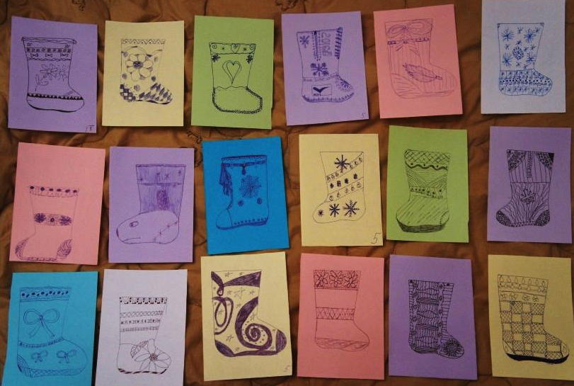
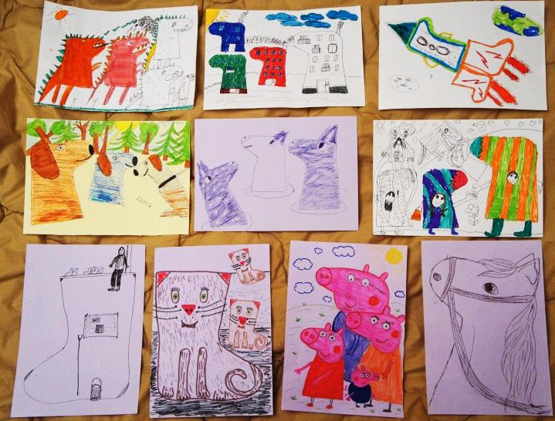
в рамках проекта «Чудо-валенок-2016»

Творчество детей Рисунки детей - заготовки для будущих флажков
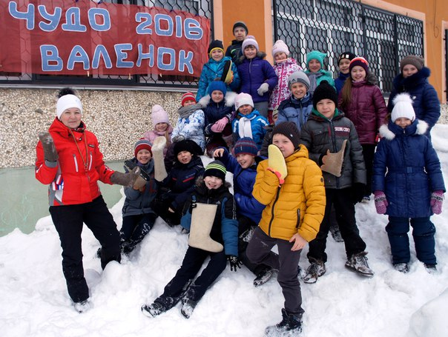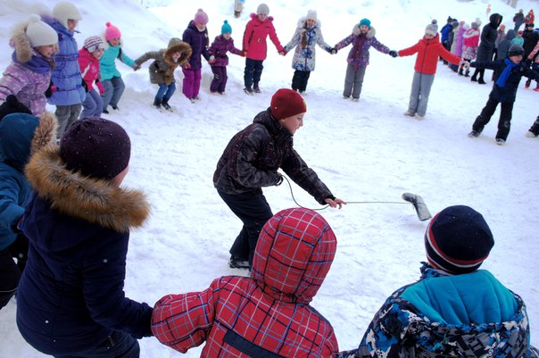
Фото с валенками перед забавами Игра каждого класса «Рыбак с валенком»
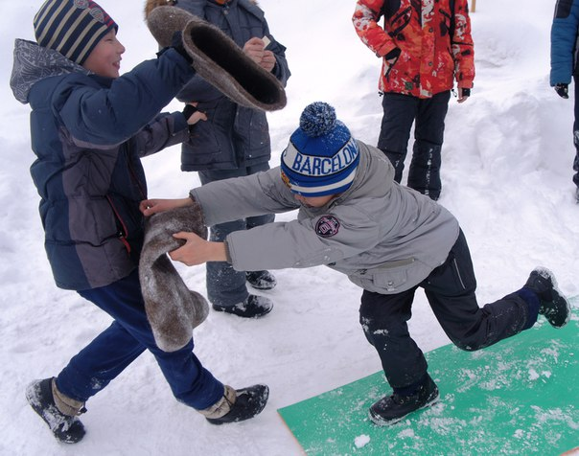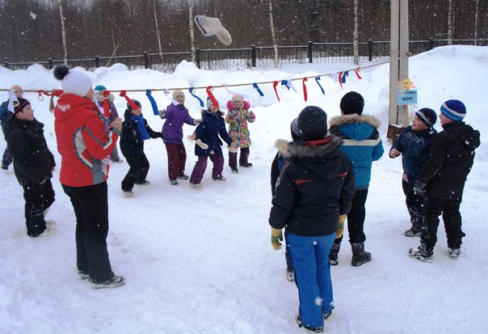
Наваляй другу! (бой валенками) ВаленкоБОЛ (пионербол валенком)
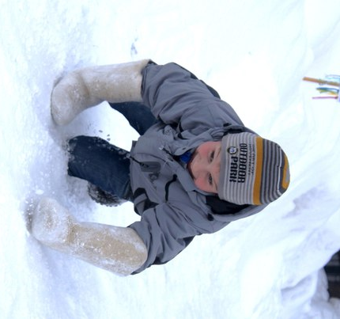
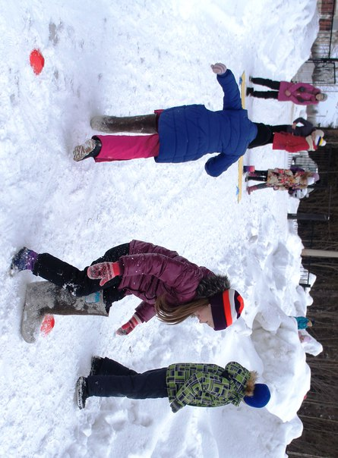
Топ-шлёп (бег в одном валенке) Валеножки (бег в валенках на руках)
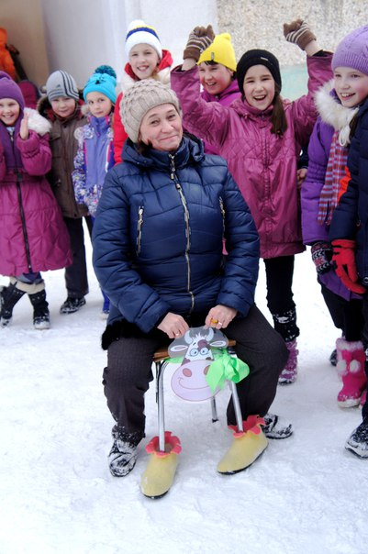
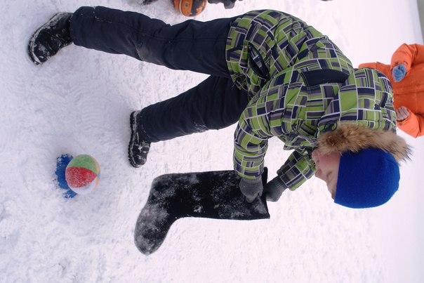
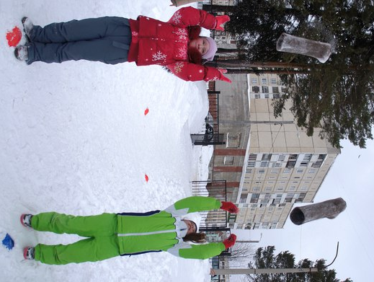

Закидоны (метание валенка Валенок-Катанок Учитель, обуй животное!
на дальность через голову) (хоккей валенком) (с завязанными глазами обуть
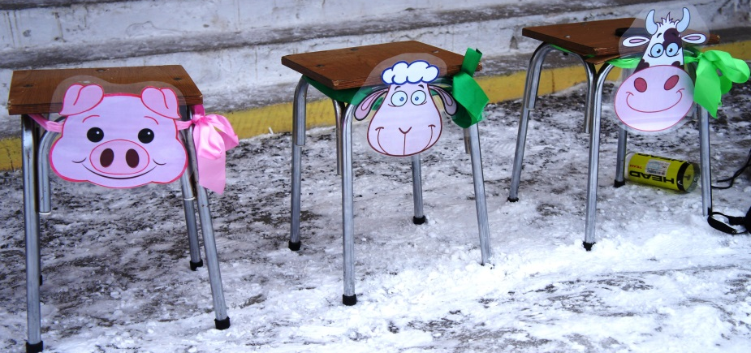
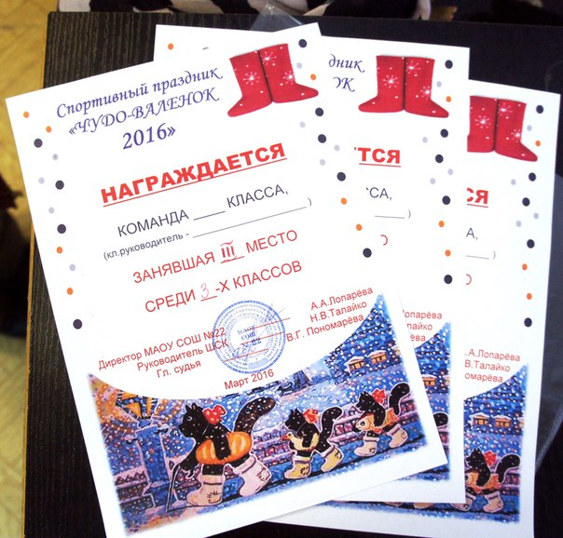
животное)

Грамоты ждут победителей! Весёлый «скотный» двор)))

